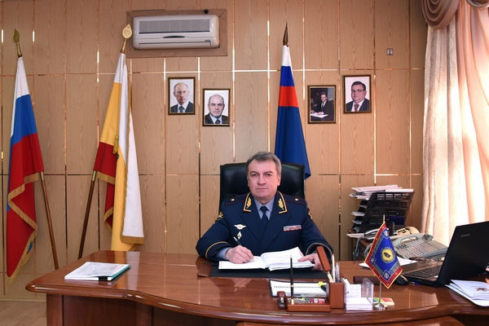
НИКИТЮК Сергей Михайлович
Начальник Академии ФСИН России
генерал-майор внутренней службы
кандидат юридических наук

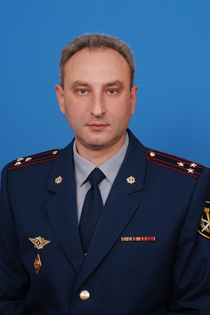
ХАРЮШИН Дмитрий Валериевич
заместитель начальника академии по учебной работе
полковник внутренней службы
кандидат юридических наук, доцент
Организует, координирует учебную и учебно-методическую работу в академии. Организует и непосредственно руководит подготовкой материалов по лицензированию и аккредитации образовательных программ вуза. Организует внедрение инновационных технологий в организацию учебного процесса академии, проведение всех видов практического обучения, в том числе использование центра практического обучения, учебных полигонов, учебных рабочих мест.
Осуществляет координацию и контроль деятельности следующих структурных подразделений: учебный отдел; отдел организации межвузовской учебно-методической работы; информационно-технический отдел (в части технического обеспечения организации образовательного процесса); библиотеки; факультет подготовки научно-педагогических кадров; спецкурс (в части организации обучения); .
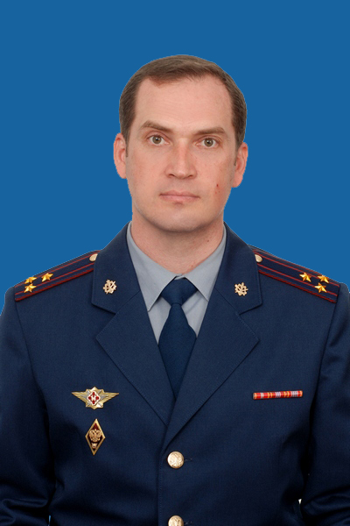
АКЧУРИН Александр Владимирович
Заместитель начальника академии по научной работе
полковник внутренней службы
доктор юридических наук, доцент
Организует работу по планированию научно-исследовательской и редакционно-издательской деятельности академии, развитию международного сотрудничества академии в области высшего и дополнительного профессионального образования, научной и иной деятельности в соответствии с законодательством РФ и международными договорами.

Осуществляет координацию и контроль деятельности следующих структурных подразделений: научный центр (научно-исследовательский отдел, организационно-научный отдел, редакционно-издательский отдел); аппарат ученого секретаря; аппарат диссертационных советов; спецкурс (в части международного сотрудничества).
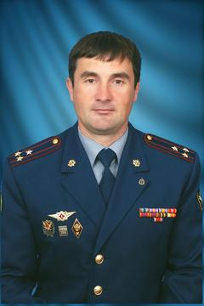
МАЛЫШЕВ Андрей Геннадьевич
Заместитель начальника академии
по служебно-боевой подготовке
полковник внутренней службы
мастер спорта России по стрельбе из табельного оружия,
мастер спорта России по стрельбе из боевого ручного стрелкового оружия,
мастер спорта России по практической стрельбе

Организует работу структурных подразделений академии по обеспечению поддержания постоянной боевой готовности личного состава академии, безопасность функционирования академии, обеспечению пропускного режима в академии, проведение спортивных турниров и соревнований по служебно-прикладным дисциплинам.
Отвечает за предупреждение правонарушений среди личного состава, соблюдение требований служебной дисциплины и законности.
Осуществляет непосредственную координацию и контроль за проведением работы по мобилизационной подготовке и гражданской обороне в академии, соблюдением распорядка дня личным составом академии, несением службы суточным нарядом, состоянием внутреннего порядка и охраны академии, безопасности, охраны и обороны объектов Вуза.
Осуществляет координацию и контроль деятельности следующих структурных подразделений: отдел организации дежурной службы и службы вооружения; служба ведомственной пожарной охраны; информационно-технический отдел (в части технического обеспечения охраны и безопасности объектов); служба по организации мобилизационной подготовки и гражданской обороны; учебно-строевые подразделения; спецкурс (в части соблюдения требований дисциплины и организации несения службы)
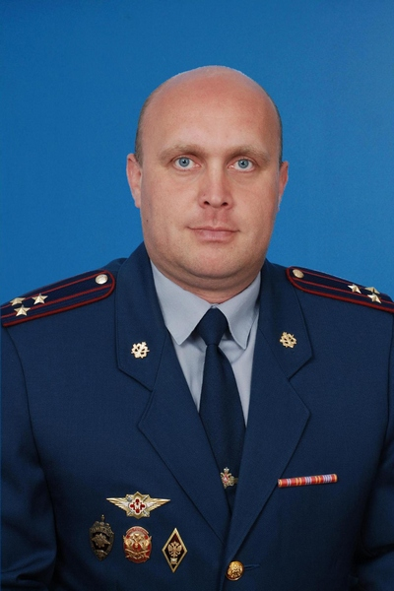
НОВОЖИЛОВ Алексей Александрович
Заместитель начальника академии
по работе с личным составом
полковник внутренней службы
Организует работу структурных подразделений академии по планированию и вопросам социально-правовой защищенности, воспитанию работников, слушателей, курсантов и студентов академии.
Осуществляет непосредственную координацию и контроль деятельности факультетов, кафедр, отделов и служб в части организации воспитательной работы с личным составом.
Осуществляет координацию и контроль деятельности следующих структурных подразделений: отдел воспитательной и социальной работы с личным составом (отделение организации работы по противодействию коррупции и инспекции по личному составу); отдел кадров; отделение психологического обеспечения; пресс-служба; совет ветеранов, профком. Несет персональную ответственность за функционирование и обновление интернет-сайта академии, представительство академии в средствах массовой информации.
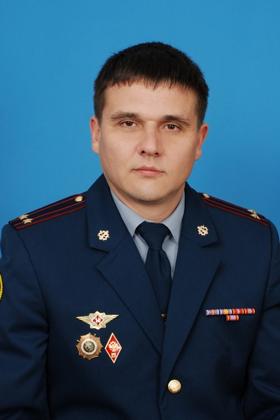
КИСЕЛЕВ Игорь Владимирович
заместитель начальника академии по тылу
подполковник внутренней службы
Организует перспективное и текущее планирование работы по развитию и совершенствованию учебной и материально-технической базы академии. Организует работу по улучшению жилищно-бытовых условий постоянного состава, курсантов и слушателей, обеспечению их вещевым и продовольственным снабжением.
Осуществляет координацию и контроль деятельности следующих структурных подразделений: отдел тылового обеспечения; отдел капитального строительства; загородный учебный центр; медицинская часть.

